**Završna konferencija**



U petak, 10. rujna 2021. održana je ***Završna konferencija*** projekta: Poticanje darovitosti Lovre Montija (UP.02.1.2.01.0001) financiranog u sklopu Poziva: Razvoj i provedba programa za socijalnu koheziju i povećanje zaposlenosti u gradovima: Kninu, Belom Manastiru i općini Darda, Benkovcu, Petrinji i Vukovaru.

Ravnatelj škole i voditelj projekta Mirko Antunović, prof., predstavio je rezultate projekta te naglasio da su ciljevi projekta ostvareni.

Kroz projekt su ojačane kompetencije nastavnika i stručnih suradnika SŠ Lovre Montija u području identifikacije darovitosti učenika te su razvijeni i implementirani inovativni programi i metode rada prilagođene darovitim učenicima.

Sve planirane aktivnosti projekta su realizirane te su postavljeni temelji za održivost projekta.

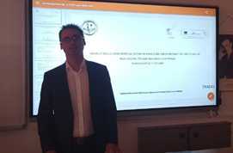    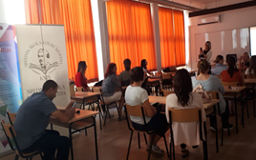

**V. motivacijsko predavanje**

U petak, 10. rujna u gostima nam je bio mladi genijalni student Antonio Nikolić.

Upoznao nas je s čarima svijeta robotike, iskustvu na natjecanjima na Informatičkim olimpijadama, ostvarenjima i svojim planovima za budućnost.

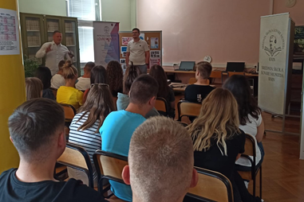

**IV. motivacijsko predavanje**



***"Znanost i sport"***

IV. motivacijsko predavanje održano je 9. rujna 2021. god. u prostorima SŠ Lovre Montija.

Izv. prof. dr. sc. Dražen Čular, ravnatelj Hrvatskog instituta za kineziologiju i sport, inovator, poduzetnik, instruktor borilačkih vještina te nositelj brojnih nagrada i priznanja pričao nam je o svojoj ljubavi prema sportu, znanosti, ustrajnosti i motivaciji.

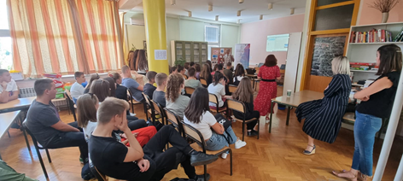

**Studijsko putovanje**



U okviru projekta ***Poticanje darovitost Lovre Montija*** učenici i nastavnici su se odlaskom na studijsko putovanje upoznali s raznim institucijama koje se bave identifikacijom i radom s darovitim učenicima.

Studijsko putovanje smo započeli odlaskom u **Heidelberg** u njemačkoj pokrajini Baden-Württembergu, smješten na rijeci Neckaru. Posjetili smo najstarije njemačko sveučilište koje je dalo mnoge istraživače i nobelovce: Carla Boscha - Nobelova nagrada za kemiju, Georga Wittiga - Nobelova nagrada za kemiju, Walthera Bothe - Nobelova nagrada za fiziku 1954., Ernsta Ruske - Nobelova nagrada za fiziku, Otta Meyerhofa - Nobelova nagrada za medicinu, Berta Sakmanna - Nobelova nagrada za medicinu, Haralda zur Hausena - Nobelova nagrada za medicinu.

U Heidebergu su živjeli su, studirali ili poučavali i  Friedrich Ebert (prvi predsjednik Njemačke), Karl Jaspers (filozof), Ernst Jünger (spisatelj), Marie Marcks (karikaturistkinja), Robert Wilhelm Bunsen (kemičar), August Kopff (astronom), Silvia Sommerlath (švedska kraljica) i Max Weber (sociolog).

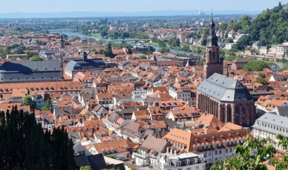       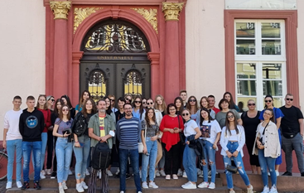

Posjetili smo i **Dvorac Heidelberg** (Heidelberger Schloss) - ruševine dvorca su među najvažnijim renesansnim građevinama.

Dvorac je djelomično obnovljen nakon rušenja u 17. i 18. stoljeću. Nalazi se 80 metara do sjevernog dijela brda Königstuhl i time dominira pogledom na staru gradsku jezgru Heidelberga.

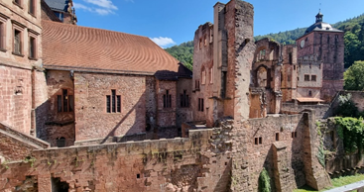    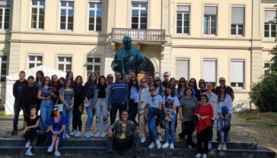

Posjetom **Kölnu** u pokrajini Sjeverna Rajna-Vestfalija upoznali smo povijesna jezgra grada koja je bila razorena u 2. svj. ratu, ali je kasnije obnovljena. Najprepoznatljiviji simbol Kölna je katedrala u gotičkom stilu, jedna od najpoznatijih njemačkih katedrala koja je upisana na listu svjetske baštine UNESCO-a. Grad ima još mnogo crkava i građevina u gotičkom i romaničkom stilu.

Grad je poznat kao mjesto nastanka kolonjske vode i postoji muzej posvećen njoj.

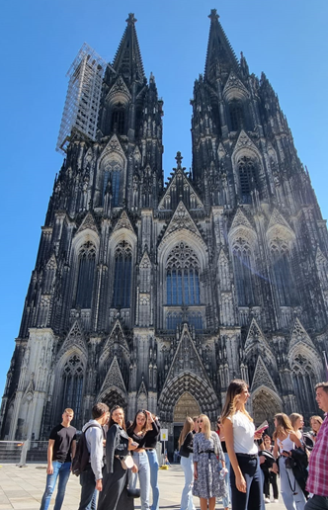    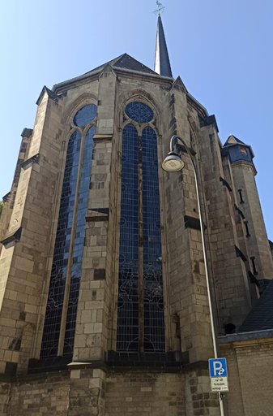

Posjetom ***The Global Center for Gifted and Talented Children*** upoznali smo se s novim metodama rada s darovitim učenicima, ostvarili kontakte za buduću suradnju te upoznali drage prijatelje.

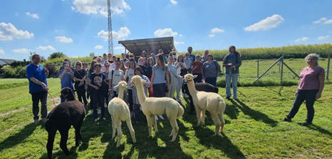

Studijsko putovanje završili smo posjetom najvećem bavarskom gradu **Münchenu -**jednom od najvažnijih gospodarskih, prometnih i kulturnih središta države.

Posjetili smo Allianz Arenu te BMW muzej i BMW Welt.

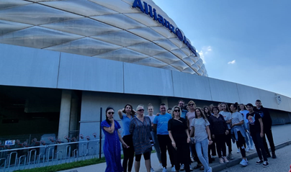    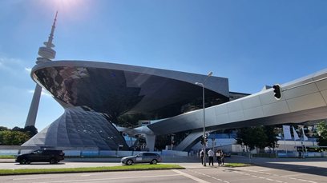

Obišli smo i uži dio grada - Marienplatz, Novu i Staru vijećnicu i katedralu.

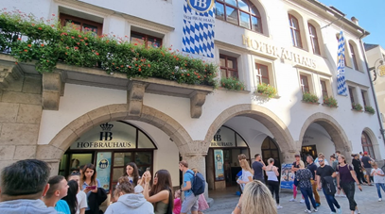    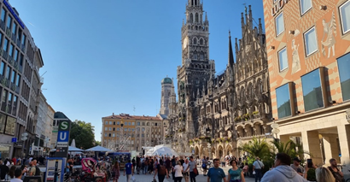

**Smjernice za rad s darovitim učenicima!**



<https://mzo.gov.hr/vijesti/smjernice-za-rad-s-darovitom-djecom-i-ucenicima/5101>

**V. okrugli stol**



27. kolovoza 2021. u knjižnici SŠ Lovre Montija održan je V. okrugli stol u okviru projekta *Poticanje darovitosti Lovre Montija* (kodni broj: UP.02.1.2.01.0001) na temu ***Socio-emocionalne prilagodbe za rad s darovitim učenicima.***

Uz članove projektog tima SŠ Lovre Montija, na okruglom stolu sudjelovali su predstavnici medija, ravnatelji i nastavnici iz osnovnih i srednjih škola s područja grada Knina, djelatnici ustanova i udruga koji se bave edukacijom i odgojem predškolskog i školskog uzrasta te zainteresirana javnost.

Zaključci V. okruglog stola su:

- polovica darovitih učenika su introverti i kao takvi pokazuju neke socijalne poteškoće

- poteškoće su najčešće uzorokvane nesrazmjerom između kognitivnog i fizičkog razvoja

- važno je "na vrijeme" prepoznati darovitog učenika i pružiti mu socijalnu i emocionalnu potporu

- nužno je poticati suradnju roditelja, nastavnika, stučnih suradnika i učenika radi cjelovitog razvoja darovitog učenika

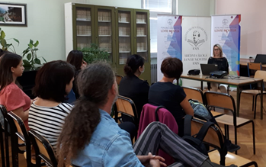        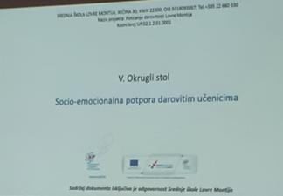

**IV. okrugli stol**



24. kolovoza 2021. u knjižnici SŠ Lovre Montija održan je IV. okrugli stol u okviru projekta *Poticanje darovitosti Lovre Montija* (kodni broj: UP.02.1.2.01.0001) na temu ***Odgojno-obrazovne prilagodbe za rad s darovitim učenicima.***

Uz članove projektog tima SŠ Lovre Montija, na okruglom stolu sudjelovali su predstavnici medija, ravnatelji i nastavnici iz osnovnih i srednjih škola s područja grada Knina, djelatnici ustanova i udruga koji se bave edukacijom predškolskog i školskog uzrasta te zainteresirana javnost.

Zaključci IV. okruglog stola su:

- nužno je omogućiti odgojno-obrazovnu podršku svakom darovitom učeniku

- potrebno je pomno planirati dugoročne strategije poučavanja

- u radu s učenicima nužno je koristiti aktivne metode rada koje će omogućiti razvoj kompetencija učenika

- primjenjivati oblike rada koji će utjecati na cjeloviti razvoj učenika

- naglašena je važnost vrednovanja, posebno vrednovanja za učenje i vrednovanja kao učenje

- velika snaga leži i u pravovremenom davanja povratne informacije jer ona može potaknuti samorefleksiju i razvoj metakognicije kod učenika

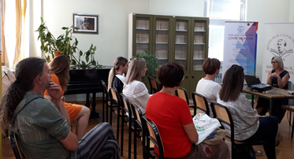

**III. okrugli stol**



9. srpnja 2021. u knjižnici SŠ Lovre Montija održan je III. okrugli stol u okviru projekta *Poticanje darovitosti Lovre Montija* (kodni broj: UP.02.1.2.01.0001) na temu ***Formalno-pravni okviri rada s darovitim učenicima.***

Uz članove projektog tima SŠ Lovre Montija, na okruglom stolu sudjelovali su ravnatelji i nastavnici iz osnovnih i srednjih škola s područja grada Knina, voditelji i djelatnici udruga koji se bave edukacijom predškolskog i školskog uzrasta te zainteresirana javnost.

Zaključci III. okruglog stola su:

- Zakon o odgoju i obrazovanju učenika prepoznaje darovite učenike kao učenike s posebnim odgojno-obrazovnim potrebama

- škola ima obavezu provođenja uočavanja, identifikacije, praćenja i poticanja razvoja sposobnosti darovitih učenika te im organizira dodatni rad prema njihovim sklonostima, sposobnostima i interesima

- raspravljalo se o nacrtima Pravilnika o radu s darovitim učenicima, njegovim mogućnostima i ograničenjima

- naglašena je važnost formiranja Stručnog tima za rad s darovitim učenicima koji provodi uočavanje, identifikaciju, rad te vodi evidenciju o napretku učenika

- prikazani se kurikulumi izrađeni u okviru projekta na temelju kojih se radilo s darovitim učenicima SŠ Lovre Montija

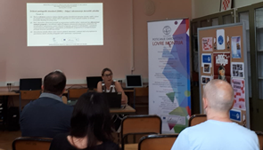      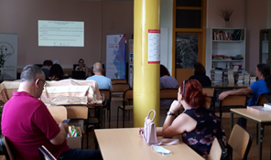

**III. motivacijsko predavanje**



*"Pokušaj, pogreška, pogodak"*

III. motivacijsko predavanje održano je 15. lipnja 2021. god. u prostorima SŠ Lovre Montija.

O izazovima plivanja u nepredvidivim glazbeno/glumačko/zabavljačkim vodama i ustrajnosti u ostvarivanju ciljeva, važnosti obrazovanja, stjecanju znanja iz različitih područja te o upornosti u razvijanju vlastitih vještina s našim učenicima razgovarao je Giuliano!

Giuliano Đanić nije samo rock i pop pjevač iz Splita, on je i glumac, zabavljač, radijski voditelj, suprug i otac. Nadasve inspirativna osoba koja je pričajući svoju životnu priču približila nam estradni svijet te poručila da je uspjeh kombinacija pokušaja, pogreške i pogotka i da nikad ne treba odustati od svojih snova!

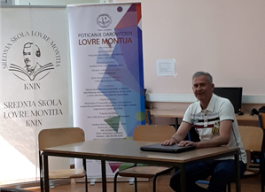

**II. okrugli stol**





11. lipnja 2021. u knjižnici SŠ Lovre Montija održan je II. okrugli stol u okviru projekta *Poticanje darovitosti Lovre Montija* (kodni broj: UP.02.1.2.01.0001) na temu ***Identifikacija darovitih učenika.***

Uz članove projektog tima SŠ Lovre Montija, na okruglom stolu sudjelovali su ravnatelji i nastavnici iz osnovnih i srednjih škola s područja grada Knina, dogradonačelnica grada Knina, ravnateljica POU, Knin, voditelji i djelatnici udruga koji se bave edukacijom predškolskog uzrasta te zainteresirana javnost.

Zaključci II. okruglog stola su:

* identifikacija darovitih učenika je složen i dinamičan proces s kojim treba započeti što prije
* ranim prepoznavanjem, uz razvoj sposobnosti, omogućava i razvoj vrlo bitnog emocionalnog potpornog sklopa te se potiče razvoj sigurnosti, samopouzdanja, pozitivne slike o sebi, motivacije preduvjet je za produktivnu darovitost
* nužno je uključiti roditelje, nastavnike, vršnjake, ostale pojedince u i izvan škole koji su u kontaktu s učenikom
* na primjeru prakse SŠ Lovre Montija raspravljalo se o provedenim procesima koji su uključivali proces uočavanja, utvrđivanja i identifikacije
* zaključeno je da su korištene prilagođene skale, testovi i alati i metode u procesu identifikacije darovitih učenika vrijedni dokumenti koji se uz male modifikacije mogu primijeniti i u ranoj identifikaciji

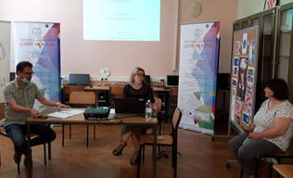          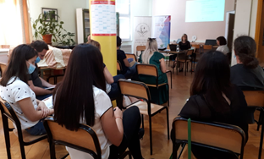

**I. okrugli stol**





**I. okrugli stol**

31. svibnja 2021. u prostorima SŠ Lovre Montija održan je I.okrugli stol u okviru projekta *Poticanje darovitosti Lovre Montija*(kodni broj: UP.02.1.2.01.0001) na temu ***Specifičnosti rada s darovitim učenicima*.**

Na okruglom stolu, uz ravnatelja i nastavnike iz SŠ Lovre Montija, sudjelovali su ravnatelji osnovnih i srednjih škola s područja grada Knina, ravnateljica POU, Knin, voditelji udruga koji se bave edukacijom djece predškolskog uzrasta, predstavnici grada Knina te zainteresirana javnost.

Zaključci I. okruglog stola su:

- daroviti učenici su djeca s posebnim potrebama i vrlo je važno osim akademskog uspjeha sustavno poticati i emocionalni razvoj

- rano uočavanje i identifikacija ključni su za cjeloviti razvoj djeteta i ostvarivanje potpunog potencijala

- naglašene su poteškoće pri identifikaciji učenika kao darovitog (lošiji uspjeh u školi, djeca s teškoćama u ponašanju, djeca s teškoćama u razvoju, djeca s niskom motivacijom za rad)

- iskazan je interes svih sudionika okruglog stola za zajedničkom suradnjom u području pripreme i provedbe projekata vezanih za identifikaciju i rad s darovitom djecom na području grada Knina

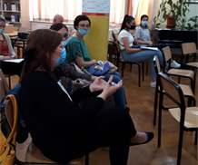               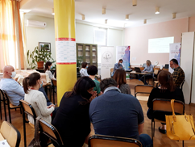

**II. motivacijsko predavanje**



*"Zaveslaji života"*

II. motivacijsko predavanje održao je 1. lipnja u prostorima SŠ Lovre Montija, Igor Boraska hrvatski trofejni veslač koji se okitio olimpijskom broncom u osmercu iz Sydneya 2000. godine, ali je i osvajač četiri medalje na svjetskim prvenstvima, uključujući i zlato iz Indianapolisa 1994.

Prvi je Hrvat koji je uz ljetne nastupio i na zimskim olimpijskim igrama, kao član posade bob četverosjeda 2002. godine u Salt Lake Cityju. Nakon veslanja i boba okušao se svestrani Igor i u atletici te redovito trči polumaratone. Prije dvije godine istrčao je i najpoznatiji maraton na svijetu u New Yorku ispod četiri sata.

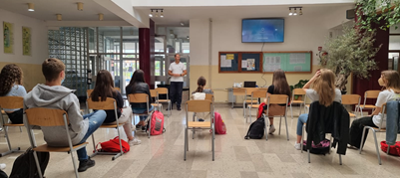   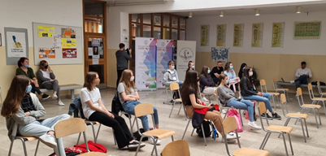

**I. motivacijsko predavanje**



**„*Živjeti u Hrvatskoj, raditi vani - zanimanja budućnosti*“**

I. motivacijsko predavanje održao je 20. svibnja Josip Bujas, mladi entuzijast i kreativac koji svojim primjerom pokazuje kako vještine stečene u našem sustavu obrazovanja možete primijeniti na širok spektar zanimanja bilo gdje u svijetu.

Završio je Ekonomski fakultet u Splitu, smjer Menadžment, gdje je stekao vještine upravljanja projektima, team buildinga, strateškog razmišnjanja i rješavanja problema. Suosnivač je tvrtke HolosOne, koja se bavi konstruiranjem računalnih igrica, gdje je naučio kako „na daljinu“ upravljati timovima i kako kreirati proizvod „od ideje do realizacije“. Zatim je radio u SuperScale- najvećoj kompaniji u EU koja se bavi analitikom video-igrica, a nakon toga je prešao u Polkadot. Danas živi u Hrvatskoj gdje stečena znanja i vještine prenosi na djecu i mlade, a uz to i dalje radi u inozemstvu, upravljajući timovima uz pogled na more.

U skladu s epidemiloškim mjerama I. motivacijsko predavanje održano je online putem aplikacije Zoom.

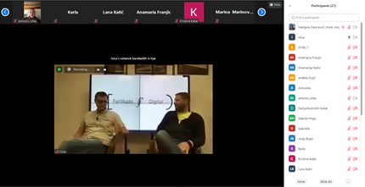

**Rad s darovitim učenicima**



U okviru projekta „Poticanje darovitosti Lovre Montija“, UP.02.1.2.01.0001, započele su radionice za učenike koje će se odvijati u periodu od sredine ožujka do kraja svibnja.

Nastavnici SŠ Lovre Montija nakon završene edukacije o procesima uočavanja, identifikacije i rada s potencijalno darovitim učenicima izradili su interdisciplinarne programe kroz koje će se primjenom suvremenih metoda poučavanja poticati razvoj darovitosti u logičko-matematičkom, verbalnom, glazbenom i likovnom području.

Programi koji se provode s ciljem jačanja vještina identificiranih potencijalno darovitih učenika su *Književni put kroz matematiku* (Mirela Jelovina Koštroman, Kristina Kalat, Marta Krvavica), *Gledajmo zvijezde!* (Valentina Svalina, Zoran Batić), *Biokemija svakodnevnice* (Darija Bodrožić Selak, Marijana Zaninović), *Mala škola govorništva* (Marina Marinović Radmilo),  *Vodič kroz pjevanje* (Nera Đonlić).

U suradnji sa stručnjacima s područja grada Knina izrađena su dva dodatna programa za poticanje kreativnosti učenika *Dizajn i Kreativno crtanje* (dipl. ing. arh. Milan Zoričić, Ivana Franjkić) te *Pogled u  mišljenje*(mr. sc, Spomenka Martić, Sandra Žulj).

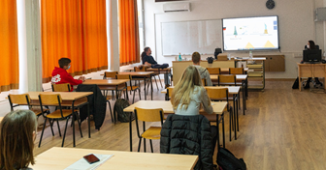      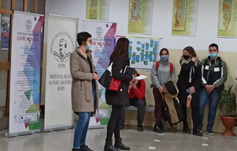     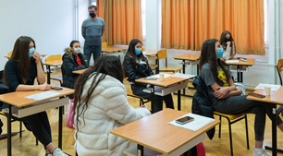       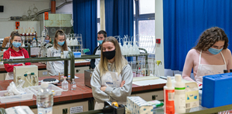

**Završena edukacija**



Posjetom Splitu i sudjelovanjem u radionicama iz programa poticanja darovitosti koje organizira i provodi Centar izvrsnosti Splitsko-dalmatinske županije (<https://ci-sdz.hr/>) završena je "Edukacija odgojno-obrazovnih djelatnika za rad s darovitim učenicima" u sklopu projekta "Poticanje darovitosti Lovre Montija" (UP.02.1.2.01.0001).

Osim unaprjeđenja znanja i vještina nastavnika za rad s darovitim učenicima, kroz 120 sati teorije i prakse, izrađeni su i svi dokumenti te pravilnici i programi rada koji su potrebni za uvođenje promjena i poticanje darovitosti SŠ Lovre Montija.

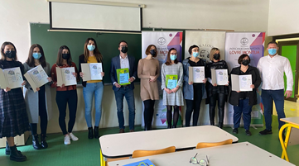  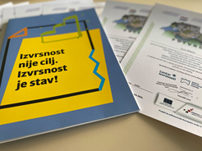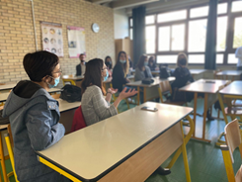

**Edukacija - 5. modul**



5. modul_Socio-emocionalna potpora darovitim učenicima

Edukaciju vezanu za „Socio-emocionalnu potporu darovitim učenicima“ održao je psiholog Mihael Kozina, 15. siječnja 2021. preko platforme Zoom.

Primjerena podrška osobnomu rastu i razvoju darovitih učenika te sustavni rad na razvoju njihove samosvijesti, realistične slike o sebi, moralnosti i socijalnih vještina nužna je za potpun razvoj učenika.

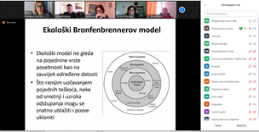

**Edukacija - 4. modul**



4. modul_Odgojno-obrazovna potpora darovitim učenicima

Edukacija vezana uz „Odgojno-obrazovnu potporu darovitim učenicima“ podijeljena je u dva dijela.

1. dio edukacije održan je 17. prosinca 2020. putem platforme Edux – sustava učenja na daljinu, a obuhvaćao je stjecanje znanja o načinima pružanja odgojno-obrazovne podrške darovitim učenicima, planiranjem aktivnosti temeljeno na ishodima učenja, aktivnim metodama učenja i poučavanja te projektnom nastavom.

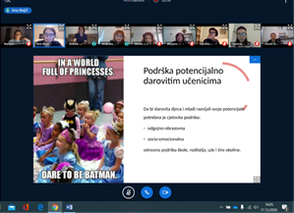

2. dio edukacije održan je 22. prosinca 2020. putem platforme Edux – sustava učenja na daljinu, a obuhvaćao je stjecanje znanja o individualiziranog programa/kurikuluma i načina njegovog obogaćivanja kroz mentorski rad; projekti i programi; odnosno rad s darovitima u redovnoj nastavi te individualno ili u posebnoj skupini.

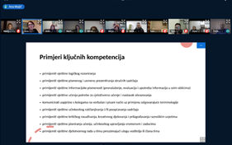

**Edukacija - 3. modul**



**3. modul_Identifikacija darovitih učenika**

Zbog pogoršane epidemiološke situacije edukacija odgojno-obrazovnih djelatnika unutar modula 3 „Identifikacija darovitih učenika„ održala se 3. prosinca 2020. putem platforme Edux – sustava učenja na daljinu.

Kroz edukaciju odgojno-obrazovni djelatnici su stekli teoretska i praktična znanja o ulozi nastavnika, roditelja, učenika i stručnih suradnika škole u procesima uočavanja i utvrđivanja darovitosti, načinima identifikacije darovitosti kao i o prikladnim metodama, skalama i testovima za korištenje u procesu identifikacije darovitosti.

Teoretski dio – predavanje je održala pedagoginja Janje Škoda Đurin, a kroz praktičan dio edukacije odgojno-obrazovne djelatnike je vodila psihologinja Ana Majić.

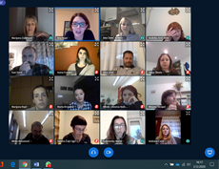        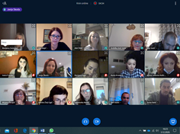

**Edukacija - 2. modul**



2. modul_ Darovitost: definicija, modeli i mitovi

U drugom modulu „Darovitost – definicija, modeli i mitovi“ odgojno-obrazovni djelatnici su se upoznali s pojmovima vezanim uz darovitost: općim definicijama i modelima darovitosti, osobitostima i vrstama darovitih učenika te mitovima, predrasudama i zabludama vezanim uz darovitost i rad s darovitim učenicima.

Predavanje je održala pedagoginja Đurđica Kaurloto Martinić, viša savjetnica za stručne suradnike pedagoge iz AZOO.

Predavanje je održano 19. studenog 2020. u prostorima SŠ Lovre Montija uz pridržavanje svih epidemioloških mjera.

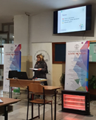    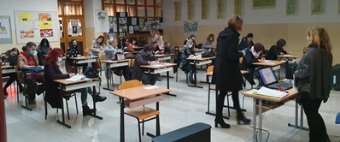

**Edukacija odgojno-obrazovnih djelatnika za rad s darovitom djecom**



Započeli smo s edukacijom odgojno-obrazovnih djelatnika i zainteresiranih stručnjaka koji rade s djecom s područja grada Knina.

Edukacija se provodi u obliku predavanja i radionica u ukupnom trajanju od 120 sati, a provodi je Centar izvrsnosti Splitsko dalmatinske županije – ustanova s višegodišnjim iskustvom u radu s darovitim učenicima.

Prvi modul od planiranih pet pod nazivom „Uloga škola u razvoju darovitih učenika“ održan je 5. studenog 2020. godine u prostorima SŠ Lovre Montija u Kninu uz pridržavanje svih epidemioloških mjera.

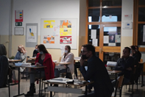            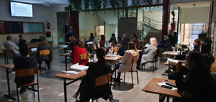

**Poticanje darovitosti Lovre Montija**



Slika na kojoj se prikazuje tekst, logotip, Font, simbol

Opis je automatski generiran                               Slika na kojoj se prikazuje skeč, emblem, simbol, krug

Opis je automatski generiran

Projekt *“Poticanje darovitosti Lovre Montija”* (UP.02.1.2.01.0001), vrijedan je 1.039.960,03 kuna te je financiran u okviru poziva “Razvoj i provedba programa za socijalnu koheziju i povećanje zaposlenosti u gradovima: Kninu, Belom Manastiru i općini Darda, Benkovcu, Petrinji i Vukovaru“. Sufinanciran je u okviru Operativnog programa “Učinkoviti ljudski potencijali 2014. – 2020.” iz Europskog socijalnog fonda.

Cilj projekta je ojačati kompetencije škole i nastavnika u području identifikacije darovitosti učenika te rad s njima u svrhu iskorištavanja njihovih potencijala.

Ciljanu skupinu predstavljaju minimalno 25 darovitih učenika, minimalno 10 nastavnika te minimalno 5 stručnjaka srodnih organizacija s područja Knina.